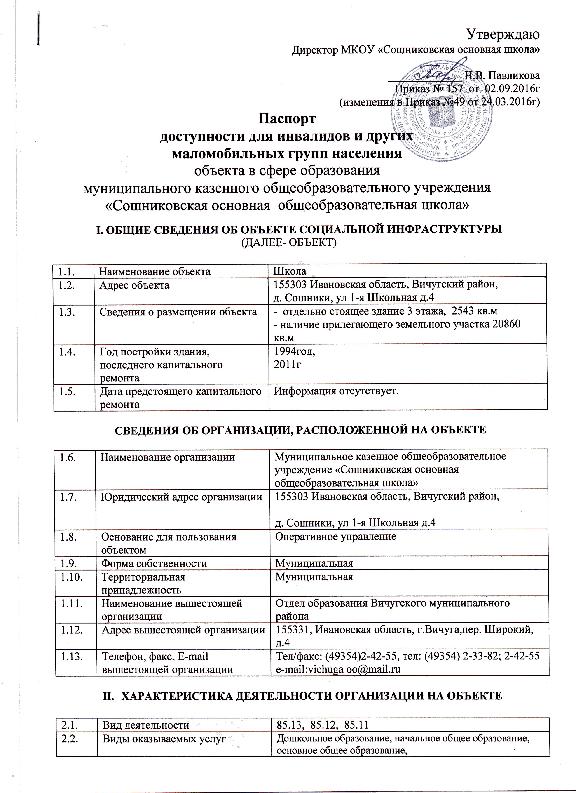
Утверждаю
2.3. | Форма оказания услуг | На объекте
2.4. | Категории обслуживаемого населения по возрасту | Дети с 1,5 г до 6,5 лет  Дети с 6,5 до 18 лет.
2.5. | Категории обслуживаемых инвалидов | Нет
2.6. | Плановая мощность,  посещаемость | 65 чел
2.7. | Участие в исполнении ИПР инвалида, ребенка-инвалида | Нет

III. ОЦЕНКА СОСТОЯНИЯ И ИМЕЮЩИХСЯ НЕДОСТАТКОВ В ОБЕСПЕЧЕНИИ
УСЛОВИЙ ДОСТУПНОСТИ ДЛЯ ИНВАЛИДОВ ОБЪЕКТА

N п/п | Основные показатели доступности для инвалидов объекта | Оценка состояния и имеющихся недостатков в обеспечении условий доступности для инвалидов объекта
1 | 2 | 3
1 | выделенные стоянки автотранспортных средств для инвалидов | отсутствуют
2 | сменные кресла-коляски | отсутствуют
3 | адаптированные лифты | отсутствуют
4 | поручни | отсутствуют
5 | пандусы | отсутствуют
6 | подъемные платформы (аппарели) | отсутствуют
7 | раздвижные двери | отсутствуют
8 | доступные входные группы | отсутствуют
9 | доступные санитарно-гигиенические помещения | отсутствуют
10 | достаточная ширина дверных проемов в стенах, лестничных маршей, площадок | имеются
11 | надлежащее размещение оборудования и носителей информации, необходимых для обеспечения беспрепятственного доступа к объектам (местам предоставления услуг) инвалидов, имеющих стойкие расстройства функции зрения, слуха и передвижения | отсутствуют
12 | дублирование необходимой для инвалидов, имеющих стойкие расстройства функции зрения, зрительной информации - звуковой информацией, а также надписей, знаков и иной текстовой и графической информации - знаками, выполненными рельефно-точечным шрифтом Брайля и на контрастном фоне | отсутствуют
13 | дублирование необходимой для инвалидов по слуху звуковой информации, зрительной информацией | отсутствуют
14 | иные | отсутствуют

IV. ОЦЕНКА СОСТОЯНИЯ И ИМЕЮЩИХСЯ НЕДОСТАТКОВ В ОБЕСПЕЧЕНИИ
УСЛОВИЙ ДОСТУПНОСТИ ДЛЯ ИНВАЛИДОВ ПРЕДОСТАВЛЯЕМЫХ УСЛУГ

N п/п | Основные показатели доступности для инвалидов предоставляемой услуги | Оценка состояния и имеющихся недостатков в обеспечении условий доступности для инвалидов предоставляемой услуги
1 | 2 | 3
1 | наличие при входе в объект вывески с названием организации, графиком работы организации, планом здания, выполненных рельефно-точечным шрифтом Брайля и на контрастном фоне | отсутствует
2 | обеспечение инвалидам помощи, необходимой для получения в доступной для них форме информации о правилах предоставления услуги, в том числе об оформлении необходимых для получения услуги документов, о совершении ими других необходимых для получения услуги действий | имеются
3 | проведение инструктирования или обучения сотрудников, предоставляющих услуги населению, для работы с инвалидами, по вопросам, связанным с обеспечением доступности для них объектов и услуг | имеются
4 | наличие работников организаций, на которых административно-распорядительным актом возложено оказание инвалидам помощи при предоставлении им услуг | отсутствуют
5 | предоставление услуги с сопровождением инвалида по территории объекта работником организации | отсутствуют
6 | предоставление инвалидам по слуху при необходимости услуги с использованием русского жестового языка, включая обеспечение допуска на объект сурдопереводчика, тифлопереводчика | отсутствуют
7 | соответствие транспортных средств, используемых для предоставления услуг населению, требованиям их доступности для инвалидов | отсутствуют
8 | обеспечение допуска на объект, в котором предоставляются услуги, собаки-проводника при наличии документа, подтверждающего ее специальное обучение, выданного по форме и в порядке, утвержденном приказом Министерства труда и социальной защиты Российской Федерации | отсутствуют
9 | наличие в одном из помещений, предназначенных для проведения массовых мероприятий, индукционных петель и звукоусиливающей аппаратуры | отсутствуют
10 | адаптация официального сайта органа и организации, предоставляющих услуги в сфере образования, для лиц с нарушением зрения (слабовидящих) | имеется
11 | обеспечение предоставления услуг тьютора | отсутствуют
12 | иные | отсутствуют

V. ПРЕДЛАГАЕМЫЕ УПРАВЛЕНЧЕСКИЕ РЕШЕНИЯ ПО СРОКАМ
И ОБЪЕМАМ РАБОТ, НЕОБХОДИМЫМ ДЛЯ ПРИВЕДЕНИЯ ОБЪЕКТА И ПОРЯДКА
ПРЕДОСТАВЛЕНИЯ НА НЕМ УСЛУГ В СООТВЕТСТВИЕ С ТРЕБОВАНИЯМИ
ЗАКОНОДАТЕЛЬСТВА РОССИЙСКОЙ ФЕДЕРАЦИИ ОБ ОБЕСПЕЧЕНИИ
УСЛОВИЙ ИХ ДОСТУПНОСТИ ДЛЯ ИНВАЛИДОВ

№ п/п | Предлагаемые управленческие решения по объемам работ, необходимым для приведения объекта в соответствие с требованиями законодательства Российской Федерации об обеспечении условий их доступности для инвалидов | Сроки
1 | Доступные выходные группы и возможность свободного передвижения инвалидов  по объекту к месту получения услуг
1.1. | Установка пандуса на центральном входе | 2029г.
1.2 | Установка наружных и внутренних поручней | 2027г.
1.3 | Установка кнопки вызова для инвалидов - колясочников | 2021г.
2 | Наличие на объекте надлежащего размещения оборудования и носителей информации для лиц с нарушениями слуха и зрения
2.1. | Приобретение специальных тактильных направляющих для лиц с нарушениями зрения, табличек с указателями выходов, поворотов, лестниц. Установка рельефных и цветовых  опознавательных знаков | 2029г.
2.2. | Разработка информационных Памяток об объекте и предоставляемых на нем услугах. | 2021-2022 г.
2.3. | Приобретение вывески с информацией об объекте, выполненной рельефно-точечным шрифтом Брайля и на контрастном фоне  (приобретение надписей, знаков и иной текстовой и крафической информации). | 2029г.
3 | Предоставление услуг
3.1. | Наличие работников организации, на которых административно-распорядительным актом возложено оказание инвалидам помощи при предоставлении им услуг | 2021г.
3.2. | Предоставление инвалидам по слуху, при необходимости (по договору), услуги с использованием  русского жестового языка и организацией  допуска на объект сурдопереводчика | По договору
3.3. | Предоставление услуги с сопровождением инвалида по территории объекта работником организации | 2022г.
3.4. | Представление на объекте услуг в сфере  образования, предоставляемых инвалидам с  сопровождением тьютора. (С учетом потребности в предоставлении услуги). | Приказ  по образовательному учреждению
3.5. | Проведение инструктирования (или обучения) сотрудников по вопросам, связанным с обеспечением доступности для инвалидов объекта и услуг | 2018-2029г.
3.6. | Внесение дополнений в должностные регламенты (инструкции) сотрудников по предоставлению услуг инвалидам и оказанию  им при этом необходимой помощи, а также в административные регламенты предоставления государственных услуг | 2018-2029г.
3.7 | Размещение НЛА «Паспорт доступности для инвалидов объекта и предоставляемых на нем услуг в сфере образования» на сайте образовательного учреждения | 2017г.

Ожидаемый результат (по состоянию доступности) после выполнения работ по адаптации:
доступность объекта для всех категорий населения.

Информация «Паспорт доступности» размещена (обновлена) на сайте МКОУ «Сошниковская основная школа».

Особые отметки.

Паспорт сформирован на основании акта обследования объекта от 23.03.2016 года комиссией, состав которой утвержден приказом директора от 10.03.2016года № 36.

МКОУ «Сошниковская основная общеобразовательная школа» оставляет за собой право вносить изменения и дополнения в Паспорт доступности объекта и предоставляемых на нем услуг с учетом финансирования и потребности в предоставлении услуг на качественно новом уровне с учетом изменения федерального и регионального законодательства.

